„Wesoła Nauka” w TVP2 – pasmo dla najmłodszych
30.03.2020
Ofertę dla najmłodszych widzów, ich rodziców oraz nauczycieli edukacji przedszkolnej
i wczesnoszkolnej wspólnie z Ministerstwem Edukacji Narodowej przygotował kanał TVP2. Już od dziś, 30 marca br. rusza pasmo „Wesoła Nauka”. Serdecznie zapraszamy do oglądania od godz. 11:05!
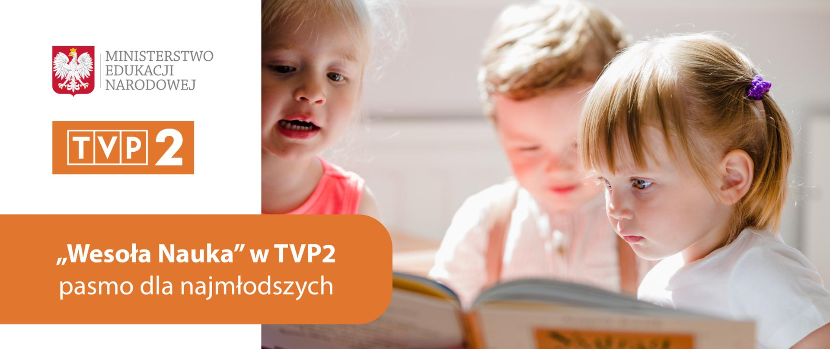

Codziennie od poniedziałku do piątku
Od dziś, każdego dnia od poniedziałku do piątku, po zakończeniu programu „Pytanie na śniadanie”, po godz. 11:05 na antenie TVP2 pojawi się nowy cykl edukacyjny. Jest on skierowany do przedszkolaków i dzieci z klas I-III szkoły podstawowej, a także ich rodziców i nauczycieli.

Program „Wesoła Nauka”
„Wesoła Nauka” to trwające po 30 minut pasjonujące zajęcia dla najmłodszych. Prowadzący Robert El Gendy wraz z nauczycielami, rodzicami, youtuberami
i gwiazdami telewizji poprowadzą dzieci przez fascynujący świat nauki. Zobaczymy zaskakujące eksperymenty i intrygujące doświadczenia naukowe, a także kreatywne gry
i zabawy. Nie zabraknie zajęć sportowych, prac twórczych i muzyki z największymi gwiazdami w roli domowych nauczycieli.

Program „Wielkie Dzieła Małych Rąk”
„Wielkie Dzieła Małych Rąk” to magazyn tworzony we współpracy z ekspertami Ministerstwa Edukacji Narodowej. Realizuje on podstawę programową i wykorzystuje materiały edukacyjne opracowane przez ministerstwo. To nowatorskie podejście do edukacji obejmujące takie dziedziny jak: matematyka, język polski, przyroda, języki obce, a także zajęcia ruchowe i naukę przez zabawę. Prowadzącą i autorką programu jest ekspert MEN ds. edukacji dzieci młodszych, Dorota Dziamska.

Departament Informacji i Promocji
Ministerstwo Edukacji Narodowej

